赣州经开区城乡居民基本医疗保险参保办事指南

**“江西智慧医保APP”操作步骤**

1.安卓手机通过浏览器搜索或扫码下载“江西智慧医保APP”；



2.打开APP，点击登录→立即注册；



1. 我要办→城乡居民基本医疗保险参保登记→填写基本信息、资料上传、确认信息；

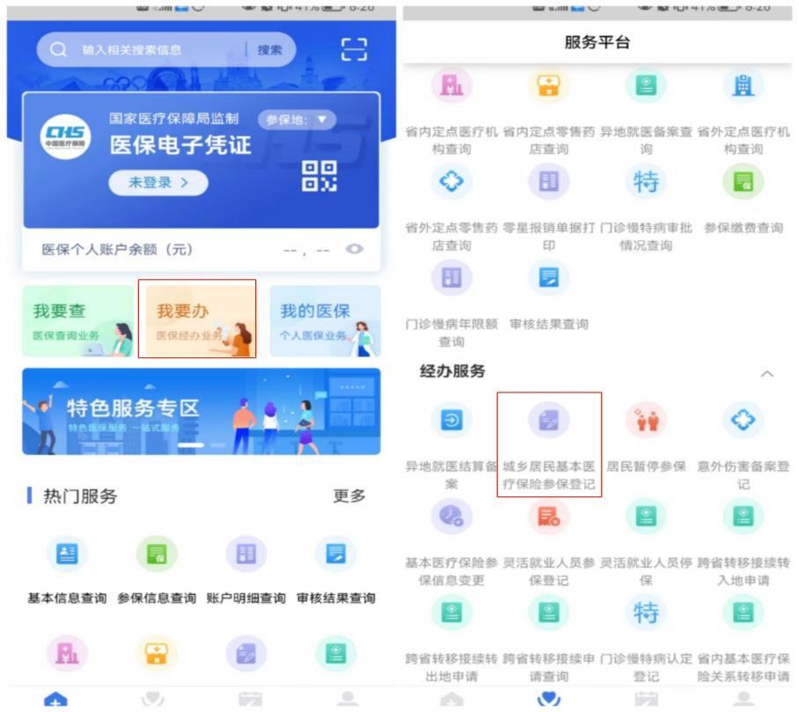

4.医保后台工作人员对参保人提供的材料进行审核；

5.完成，参保人通过税务平台缴费。

**“支付宝APP--赣服通”操作步骤**

1.打开支付宝APP，搜索“赣服通”，点击“医保专区”；

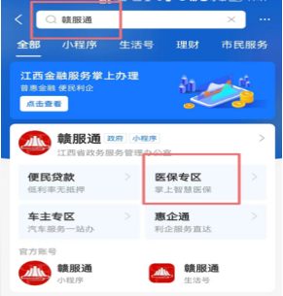

2.医保服务→城乡居民基本医疗保险参保登记→填写基本信息、资料上传、确认信息；



3.医保后台工作人员对参保人提供的材料进行审核；

4.完成，参保人通过税务平台缴费。

**“赣州医保”微信公众号操作步骤**

1.手机微信搜索“赣州医保”公众号或扫以下二维码关注公众号；



2.进入公众号，点击服务大厅→居民参保登记；

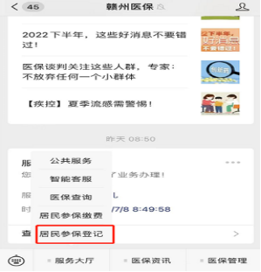

1. 按提示填写参保人员信息并上传户口本首页和参保人页信息，点击提交；

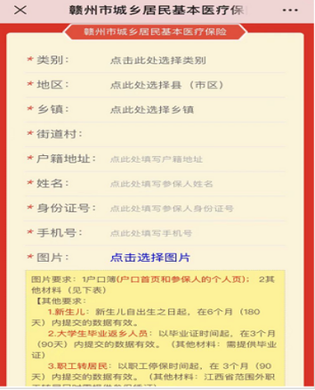

4.医保工作人员对参保人提供的材料进行审核并录入系统；

5.完成，参保人通过税务平台缴费。